ЛАБОРАТОРНАЯ РАБОТА № 9
Анализ сетевого трафика

Цель работы
Получение практических навыков анализа сетевого трафика.

Краткое описание
Имеется фрагмент сетевого трафика, собранного на некотором узле. Необходимо определить, в каких видах сетевого взаимодействия участвовал данный узел.

Постановка задачи
Вам предоставляется программное обеспечение захвата трафика и его анализа, например, Wireshark (http://www.wireshark.org).
В качестве исходных данных можно использовать либо трафик, собранный непосредственно в лабораторной работе, либо подготовленный преподавателем.

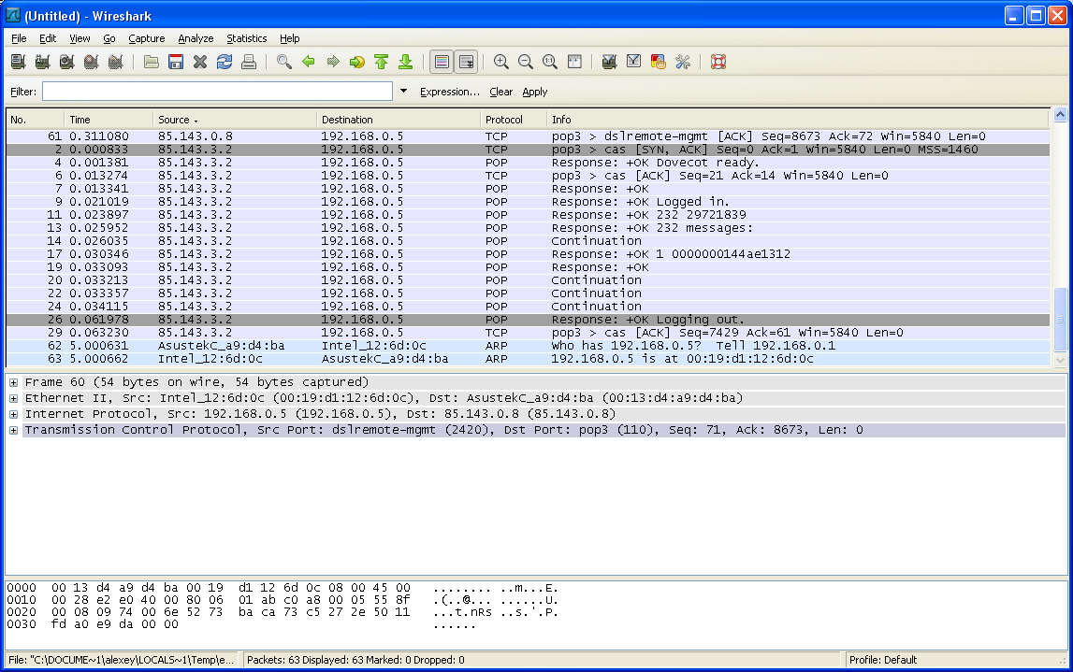

Требуется провести анализ трафика и определить виды сетевого взаимодействия, в которых участвовал узел в период сбора его трафика.

Требуемые результаты:
- Отчет о выполненной работе, содержащий:
  - постановку задачи;
  - описание типов взаимодействия с указанием пакетов, подтверждающих ваши выводы;
  - если имеется – конфиденциальная информация, которую Вы извлекли из трафика.

Контрольные вопросы:
- Опишите типы взаимодействия узлов компьютерной сети.
- Опишите метод коммутации пакетов.
- Что такое трафик компьютерной сети?
- Перечислите перечень основных узлов, входящих в компьютерную сеть.

